CFGS Desarrollo de Aplicaciones Multiplataforma  DAM | José Ramón Blanco Gutiérrez  Entornos de Desarrollo  Tarea 5

Extracción de los sustantivos en la descripción del problema.

Clase/Objeto potencial | Categoría
Administración de Fincas | Unidad Organizativa
Comunidad | Unidad organizacional
Código Comunidad | Atributo
Dirección Comunidad | Atributo
Saldo Comunidad | Atributo
Usuario | Entidad externa o Rol
Vecino | Entidad externa o Rol
Trabajador | Entidad externa o Rol
Codito Inmueble | Atributo
Inmueble | Cosa
Cuotas pendientes | Atributo
Saldo Inmueble | Atributo
Tipo Inmueble | Atributo (Enumerado)
Nombre Trabajador | Atributo
DNI Trabajador | Atributo
Cargo Trabajador | Atributo
Nombre Usuario | Atributo
Dni Usuario | Atributo
Dirección Usuario | Atributo
Codigo Inmuebles | Atributos
Ccc | Atributo
Facturas | Cosa
Estado pago | Atributo
Nombre Empresa | Atributo
CIF | Atributo
Descripción Factura | Atributo
Fecha Factura | Atributo
Importe Factura | Atributo
Reunión (Junta) | Unidad Organizativa
Actas | Cosa
Fecha Acta | Atributo
Código Vecinos | Atributo
Orden Día | Atributo
Estado Acta | Atributo
Empresas | Entidad externa Rol

Selección de sustantivos como objetos/clases del sistema.
- La información de la clase es necesaria para que el sistema funcione.
- La clase posee un conjunto de atributos que podemos encontrar en cualquier ocurrencia de sus objetos. Si sólo aparece un atributo normalmente se rechazará y será añadido como atributo de otra clase.
- La clase tiene un conjunto de operaciones identificables que pueden cambiar el valor de sus atributos y son comunes en cualquiera de sus objetos.
- Es una entidad externa que consume o produce información esencial para la producción de cualquier solución en el sistema.

Clase/Objeto potencial | Criterios Aplicables
Administración de Fincas | 1,2,3,4
Comunidad | 1,2,3,4
Usuario | 2,3,4
Vecino | 2,3,4
Trabajador | 2,3,4
Inmueble | 1,2,3
Facturas | 1,2,3
Actas | 1,2,3
Empresas | 2,3,4
Tipo Inmueble | 3
Junta | 1,4,3

Obtención de los atributos de los objetos.

Clase/Objeto potencial | Atributos
AdministacionDeFincas | Comunidades, trabajadores
Comunidad | código, dirección, vecinos, saldo, facturas, codigoAdministrador,juntas
Usuario | nombre, dni, email, dirección, codigosInmueble, cuentaBancaria
Vecino | CodigoInmueble
Trabajador | CodigoAdmnistrador, nombre, dni, cargo, administrador
Inmueble | CuotasPendientes, Saldo, CodigoImnueble, tipoInmueble
Facturas | NombreEmpresa, cif, descripción, fecha, importe, estado
Junta | Fecha, vecinosAsistieron, ordenDelDía, votación, codigoComunidad, trabajor
Empresas | NombreEmpresa, cif

Obtención de los métodos.

Clase/Objeto potencial | Métodos
Comunidad
Usuario
Vecino | verInmuebles()  pagarDeuda()  convocaReunion()  modificarDatosPersonales()  verFacturas()  verActas() | 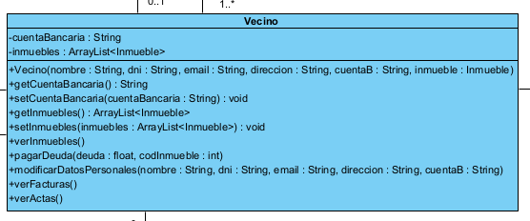
Trabajador | EnviarCartas()  contratarServicio() | 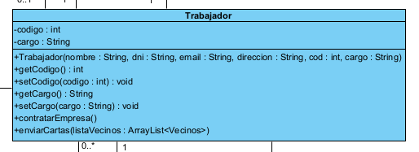
Inmueble
Facturas
Junta
Empresas | HacerFactura() | 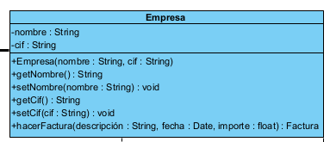
TipoInmueble | Enumerador

Obtención de las relaciones.

Clases que se relacionan | Explicación
AdministacionDeFincas – Trabajador | La relación que tiene con Trabajador es de tipo Composición ya que di la Empresa Administración de Fincas desaparece evidentemente desaparecen sus trabajadores.
AdministacionDeFincas - Comunidad | La relación con la clase Comunidad es de asociación y tiene dice que una administración puede administrar una o muchas comunidades
Comunidad – Facturas | La relación entre con Facturas es que 1 comunidad puede tener cero o muchas facturas, he decidido que sea cero ya que en el momento de creación de la comunidad no tienen facturas, pero lógicamente en cualquier momento las pueden tener
Facturas - Empresas | La relación es que una factura siempre va a pertenecer a una Empresa por eso la relación es de agregación y es de tipo 1 a n es decir un empresa va poder emitir tantas facturas como trabajos genere.
Comunidad - Junta | La relación con Junta es de composición ya que la junta de comunidad depende de la comunidad si esta desaparece desaparece la Junta
Comunidad – Vecino | La relación de comunidad con vecino es de asociación en la cual en una comunidad tiene que tener al menos un vecino.
Vecino - Inmueble | Un vecino puede tener 1 o mas inmueble
Vecino - Junta | La relación con Junta es que 1 vecino puede ir a ninguna reunión o a las que quiera
Vecino – Vecino (Presidente) | Esta relación indica que un vecino puede ser presidente
Comunidad - Trabajador | Esta relación de agregación es xq un trabajador tiene que ser el administrador de la comunidad o de varias.
Trabajador – Trabajador (administrador) | Esta relación indica que un trabajador puede ser administrador
Trabajador – Junta | Relación de 1 a n es decir que un trabajador tiene que asistir a la junta, pero a tantas juntas como comunidades tenga asiganadas
Trabajador - Empresa | Un trabajador puede contratar los servicios de un empresa
Usuario – Vecino | Vecino hereda de Usuario
Usuario - Trabajador | Trabajador hereda de Usuario

Añadir getters, setters y constructores.

Clase/Objeto | Constructor | Explicación
AdministracinDeFincas | AdministacionDeFincas() | 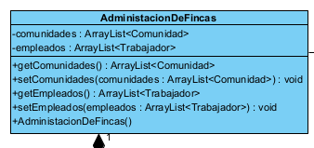
Comunidad | Comunidad(codigo : int, direccion : String) | 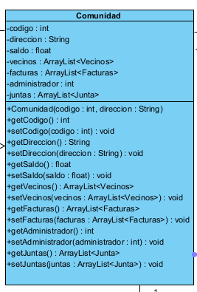
Usuario | Usuario(nombre : String, dni : String, email : String, direccion : String) | 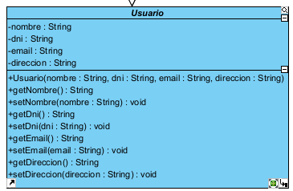
Vecino | Vecino(nombre : String, dni : String, email : String, direccion : String, cuentaB : String, inmueble : Inmueble) | 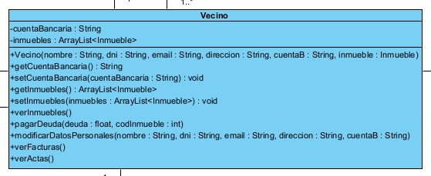
Trabajador | Trabajador(nombre : String, dni : String, email : String, direccion : String, cod : int, cargo : String) | 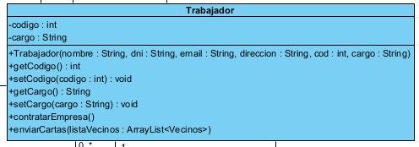
Inmueble | Inmueble(cod : int, saldo : float, cuotasPend : int, tipo : tipoInmueble) | 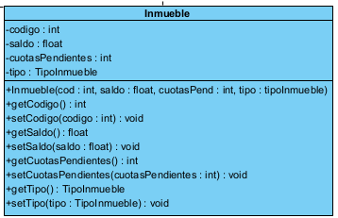
Facturas | Facturas(descripcion : String, fecha : Date, importe : float, empresa : Empresa) | 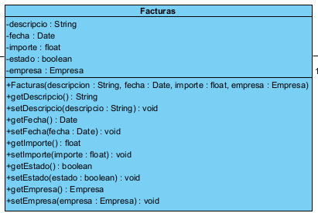
Junta | Junta(fecha : Date, codifoComunidad : int) | 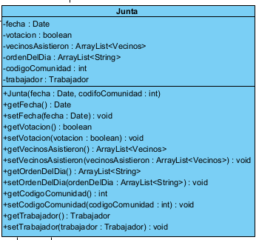
Empresas | Empresa(nombre : String, cif : String) | 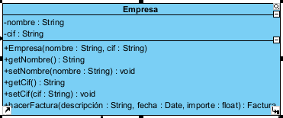

Primera versión del Diagrama
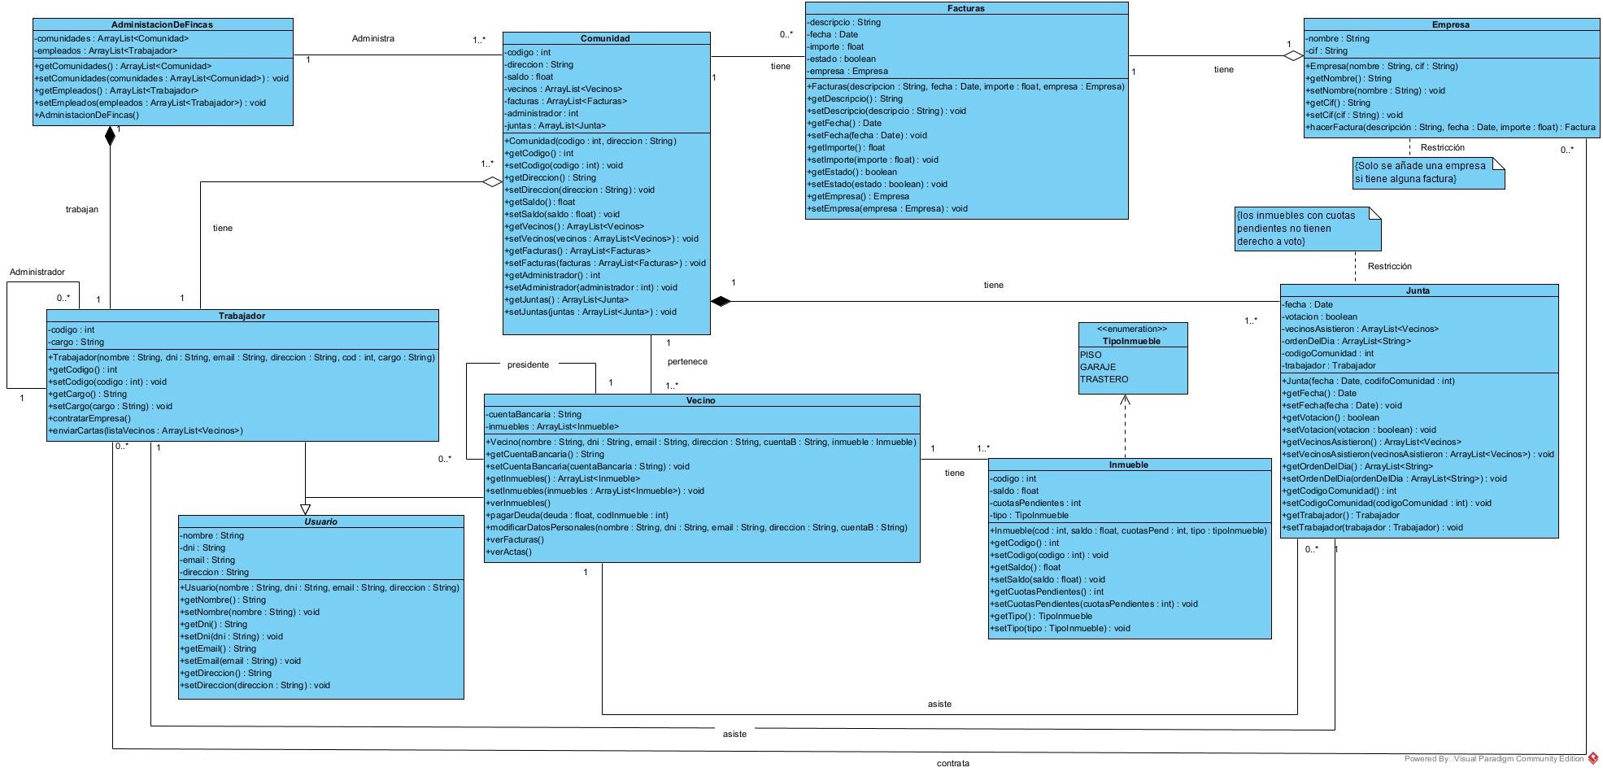

Primer refinamiento.

Una vez terminada la primera versión comenzamos a repasar el diagrama y el funcionamiento de este y comprobamos que nos faltan varias cosas y otras que tal y como fueron creadas inicialmente no tienen funcionalidad o dicha funcionalidad seria complicada de realizar.

La comunidad tiene que cuando una factura es pagada indicar que se ha pagado cambiando el check a true, por lo tanto añadimos en a clase comunidad el método para poder pagar una Factura.

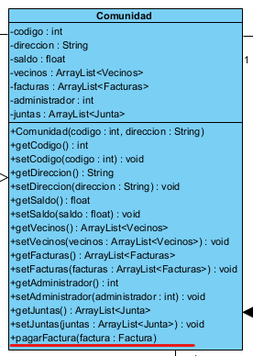
Otra observación que vemos es que los usuarios tienen que tener la posibilidad de ver las Facturas y para ello tienen un método creado, dicho métods no están en el sitio correcto ya que verdaderamente se crean y almacenan en la clase Comunidad, por lo tanto para poder acceder a esos datos tienen que estar en la clase Comunidad y así se tienen acceso a esos datos por lo tanto trasladamos los métodos verFacturas y a la clase Comunidad.
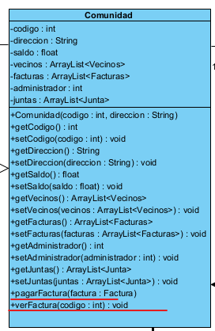

En facturas vemos que para buscar una factura no se tiene un dato que identifique una factura de forma única, por lo tanto añadimos un atributo CodigoFactura y modificamos el constructor y creamos los getter y setter correspondientes.
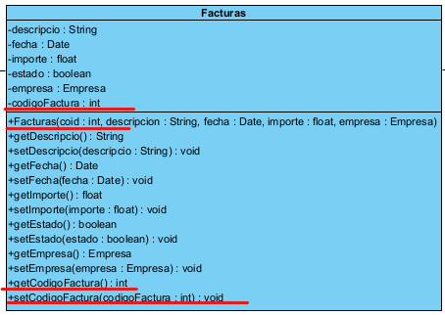

En la clase Junta tenemos que añadir un metodo que Genere un Acta y por ello creamos un método llamado GenerarActa.

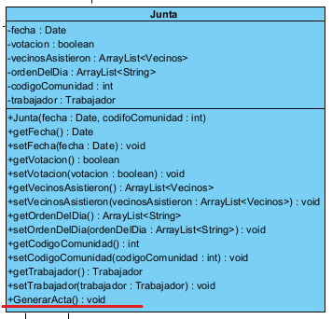
Repasando el texto inicial vemos que se nos ha pasado añadir una serie de funcionalidades o métodos para el Vecino que es presidente y el Trabajador que es administrador por lo tanto lo primero que añadimos a ambos es un atributo a modo de check que dice si dicho usuario es presidente y si un trabajador es administrador y así puede usar unos métodos únicos sin que estos generen una excepción. A los vecinos añadimos el método para convocar a la junta si es Presidente y al Trabajador añadimos el método envarcarta si es Administtrador

Clase Trabajador definitiva | 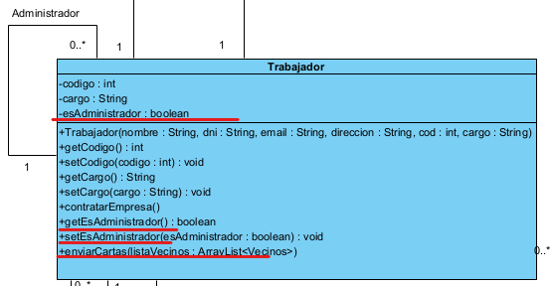
Clase Vecino definitiva | 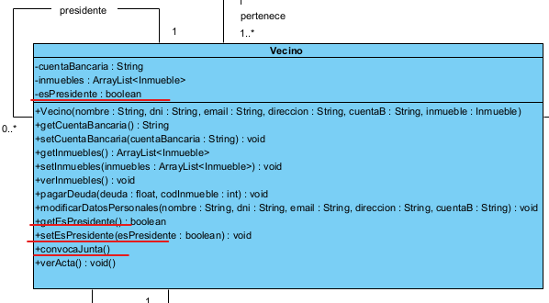

Otra modificación que se ha realizado es el cambiar la relación entre comunidad y Junta, ya que era de composición y si se quita una comunidad bien es cierto que se tendrían que quitar las juntas, pero como el modelo que se ha creado es el objeto junta quien guarda todos los datos de dichas reuniones y es el que genera las actas, pues para no duplicar datos creando un objeto ACTA pues declaramos esta relación de agregación y así no se destruirían los datos.

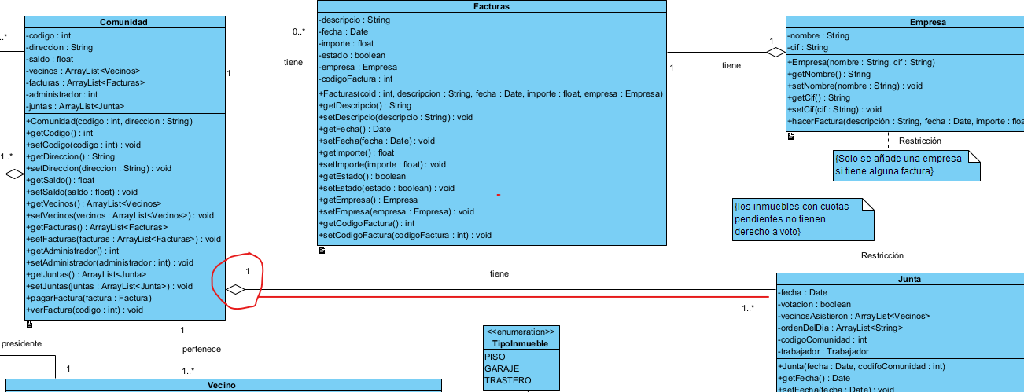

Diagrama final y es el que se adjunta en formato vpp
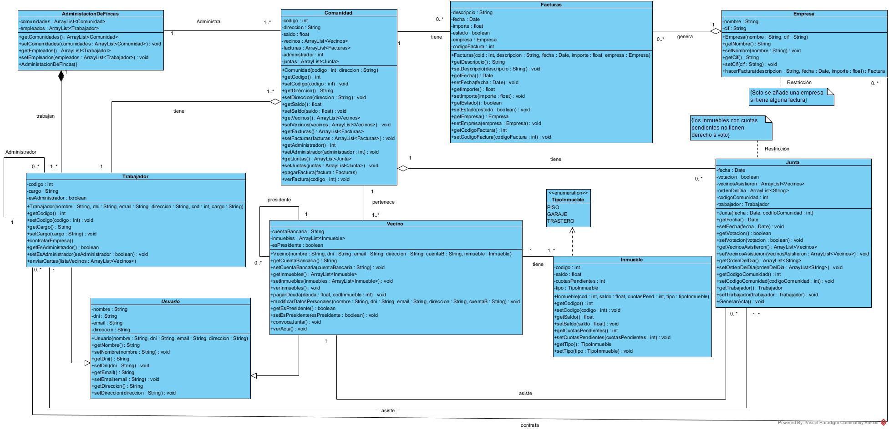

Documentación.
Para la documentación editamos en el VP ý añadirmos la que es cada clase para que así luego cuando se genera el codigo crea el javadoc. | 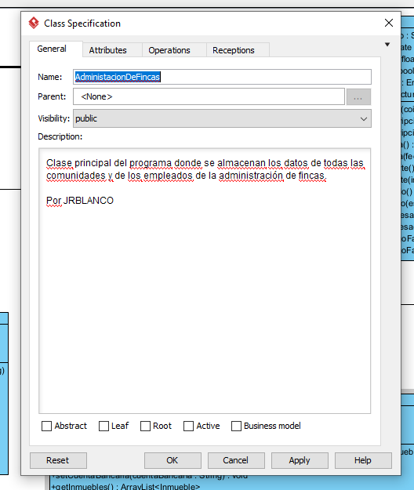
Y tambien vamos método por método añadiendo comentarios para que cuando se genere el código se creen los comentarios de javadoc | 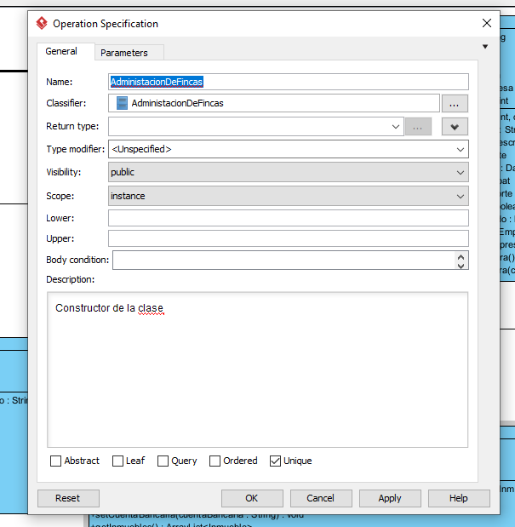
Y al generar el codigo con el netbeans podemos comprobar que genera los comentarios javadoc | 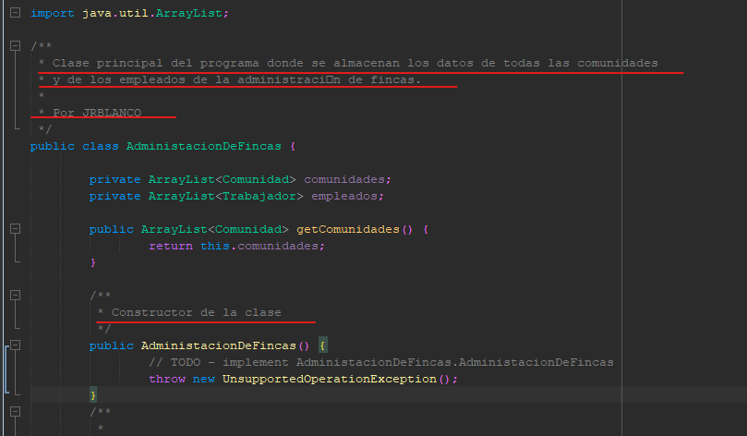

Clase | Descripción
AdministraciónDeFincas | Clase principal del programa donde se almacenan los datos de todas las comunidades y de los empleados de la administración de fincas.
Comunidad | Clase para cada comunidad de vecinos. El constructor de la clase los tiene que añadir un código y una dirección y posteriormente se van añadiendo los vecinos, facturas y las juntas.
Factura | Clase Facturas, para almacenar los datos de las facturas que emiten las empresas a cada comunidad por los servicios contratados.
Empresa | Clase Empresa almacena los datos de una empresa, es decir su nombre y cif
Trabajador | Clase Trabajador es para almacenar los datos de los trabajadores. Tiene la particularidad que también vale para identificar a un trabajador que sea administrador de alguna o varias comunidades y en función de si es administrador o no tiene una serie de métodos activos.
Vecino | Clase Vecino, para almacenar los datos de los vecinos y los inmuebles que este posee, tiene la particularidad que también identifica si un vecino es o no es presidente y si lo es da acceso a ciertas funciones que solo el presidente puede hacer.
Usuario | Clase Abstracta Usuario es la plantilla usada para los datos personales de los vecinos y los trabajadores
Inmueble | Clase Inmueble utilizada para almacenar los datos de cada tipo de inmueble
TipoInmueble | Enumerador de TipoInmueble, utilizado para diferencias los diferentes inmuebles que tienen los vecinos, ya sea un piso, un garaje o un trastero.
Junta | Clase Junta, utilizada para guardar todos los datos de una junta de vecinos y que con esos datos genera las actas,

